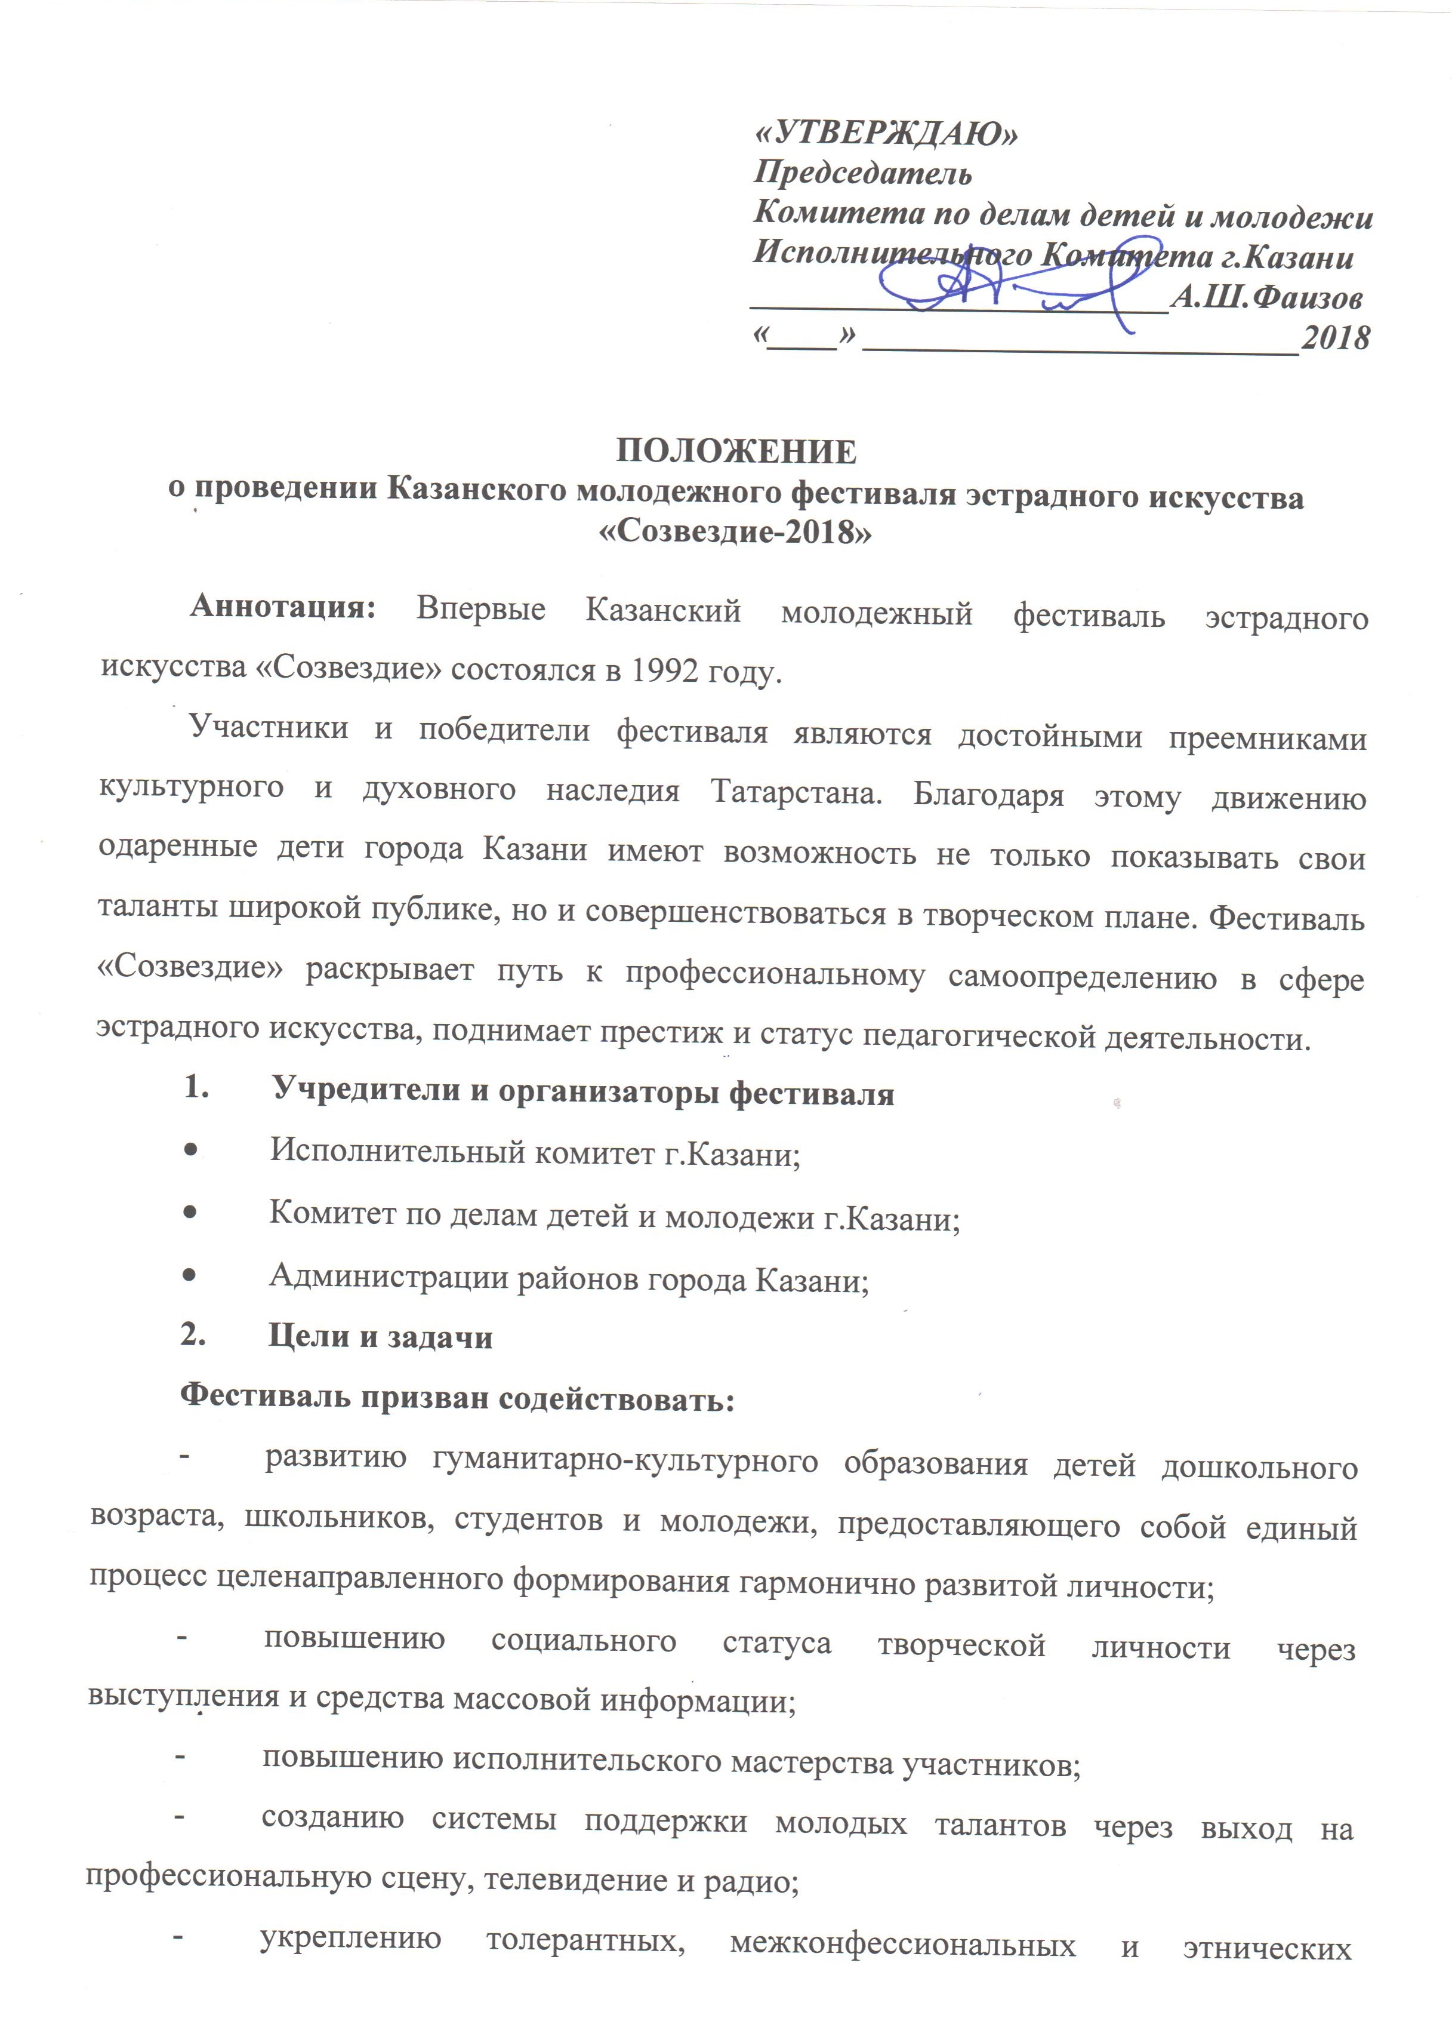

отношений молодежи Республики Татарстан;
- патриотическое воспитание.
Решаемые задачи:
- создание системы выявления одаренных детей и талантливой молодежи;
- создание банка данных одаренных детей и молодежи Республики Татарстан;
- укрепление профессиональных культурных связей между творческими коллективами и исполнителями;
- консолидация усилий государственных органов и общественных организаций в сфере поддержки творчества детей и молодежи, направленных на укрепление толерантности и взаимообогащения национальных и этнических, культурных и духовных ценностей в молодежную среду;
- сохранение и развитие творческого генофонда Республики;
- создание условий для развития общественных организаций в районах Республики Татарстан.
- Место и время проведения
3.1. Фестиваль проводится ежегодно. Организаторами и координаторами мест проведения районных туров фестиваля являются отделы по делам детей и молодежи Администраций районов города Казани при обязательном участии представителей оргкомитета и членов жюри фестиваля, утвержденных оргкомитетом.
3.2. Отборочные туры районного этапа фестиваля пройдут в феврале 2017 года. Городской этап фестиваля пройдет с 5 по 7 марта 2018 года в Казанском молодежном центре им. А. Гайдара по адресу ул. Копылова, 7/2.
4. Организационная структура фестиваля
4.1. Для подготовки и проведения фестиваля формируется оргкомитет.
4.2. Оргкомитет:
4.2.1. ведет всю оперативную работу по организации и проведению фестиваля;
4.2.2. утверждает сроки проведения фестиваля;
4.2.3. осуществляет взаимодействие с организациями и должностными лицами, задействованными в работе по подготовке и проведению фестиваля;
4.2.4. утверждает состав творческой группы, ответственной за разработку сценария и режиссуры Гала-концерта фестиваля.
5. Жюри фестиваля
5.1. Состав жюри, во главе с председателем, формируется и утверждается оргкомитетом фестиваля из известных и признанных популярных артистов, композиторов, педагогов, поэтов, продюсеров, режиссеров, журналистов, спонсоров, общественно-политических деятелей, представителей органов государственной власти.
5.2. Жюри определяет лауреатов и дипломантов фестиваля из числа выступивших конкурсантов, получивших наибольшее количество баллов.
5.3. Решения жюри оформляется протоколом, утвержденным председателем.
5.4. Выступления конкурсантов оцениваются по 10-балльной системе. После выставления оценок выводится средний балл. Полученный средний балл является основанием для обсуждения и принятия решения о выходе участника в следующий тур фестиваля.
5.5. При решении спорных вопросов, председатель жюри имеет один дополнительный голос.
5.6. Решения жюри окончательны, пересмотру и обжалованию не подлежат.
5.7. Критериями оценок жюри по номинациям являются:
5.7.1. Вокал - диапазон и постановка голоса, дикция, звучание, работа с микрофоном, соответствие исполняемого произведения возрасту конкурсанта, зрелищность концертного номера, артистизм конкурсанта.
5.7.2. Хореография - техника исполнения, эмоциональность, сценическая культура, зрелищность, сценография, артистизм, создание сценического образа, оригинальность, индивидуальность, стиль.
5.7.3. Конферанс - культура речи, дикция, индивидуальность, импровизация, юмор, личное обаяние, сценический костюм.
5.7.4. Лучшая музыка к песне - содержательность, самобытность, соответствие стилевому направлению, яркость, выразительность, оригинальность. Музыкальный текст произведения должен соответствовать жанровой характеристике песни.

5.7.5. Вокально-инструментальный ансамбль – слаженность коллектива, аранжировка, манера исполнения, владение инструментами, артистизм.
5.7.6. Лучший текст песни - тема (идея), оригинальность, поэтичность метафор, богатство лексической формы, позитивная направленность, мелодичность и гармоничность языка, приветствуется соблюдение размера.
5.6.7. Театр моды – дизайн костюма, оригинальность режиссерского решения, выдержанность стиля, артистичность исполнения, пластика и хореография, музыкальное оформление
5.7.8. Видеоклип – тема (оригинальность), содержательность, самобытность, соответствие стилевому направлению, яркость, выразительность, эмоциональность, зрелищность, создание образа, операторская работа, монтаж, сценарий.
5.7.9. Лучшая песня для детей – мелодичность, выразительность, образность песни. Выразительность текста песни, красота метафор. Аранжировка должна соответствовать возможностям детского голоса. Песня должна запоминаться, рождать светлые и добрые чувства. Дублирование основной мелодии песни не разрешается.
6. Участники фестиваля
6.1. Участниками фестиваля могут быть как отдельные коллективы, так и исполнители в возрасте от 5 до 21 года, выступающие в жанре эстрады.
В разновозрастных коллективах, в номинациях «Вокальные ансамбли» и «Хореография» возрастная категория коллектива определяется исходя из соотношения 75% / 25%.
6.4. Участники и победители, принимавшие участие в фестивале «Созвездие» ранее при заявлении на фестиваль в следующем году в обязательном порядке, представляют новый репертуар.
6.5. Участники фестиваля должны соблюдать все условия данного положения. Любое нарушение этических норм поведения конкурсантов влечет за собой лишение возможности участия в турах фестиваля на любом этапе, на основании принятого решения оргкомитета фестиваля.
6.6. Обязанности участников:
- конкурсанты должны поддерживать друг друга и создавать фестивальную атмосферу дружбы и творческого вдохновения;
- каждый конкурсант несет ответственность за любой материальный ущерб, нанесенный в рамках фестивальных мероприятий;
- каждый конкурсант должен заботиться о костюмах, реквизите и оборудовании, необходимых ему для выступления;
- руководители коллективов, педагоги и родители участников фестиваля должны быть примером высоконравственного человеческого поведения, образцом порядочности, соблюдать спокойствие, окружать заботой и вниманием всех конкурсантов, помогая им в течение всего фестиваля.
Коллективы и исполнители, выступающие в жанрах фольклорной музыки или фольклорного танца, допускаются жюри к конкурсу лишь в том случае, если представленная ими программа состоит из современной эстрадной стилизации фольклорных произведений.
6.7. Коллектив или исполнитель, выразивший желание участвовать в фестивале, подает документы (паспорт 1 и 2 стр, ИНН и СНИЛС участника в организационный комитет фестиваля) не позднее 1 марта 2018 года. Одновременно с заявкой необходимо сдать фонограмму.
6.8. На участие в городских отборочных турах приглашаются творческие коллективы, занявшие 1-е, 2-е и 3-е места на районных турах фестиваля и получившие специальные приглашения установленного образца от председателя оргкомитета, а также студенты и студенческие коллективы, активно занимающиеся творчеством.
6.9. Порядок выступления на отборочных турах определяется сроком подачи заявки.
7. Требования к конкурсным программам
7.1. Фестиваль проходит по следующим номинациям:
- «Вокал-соло»;
- «Вокальные ансамбли»;
- «Хореография»;
- «Конферанс»;
- композиторская номинация «Лучшая музыка к песне»;
- «ВИА»
- поэтическая номинация «Лучший текст песни»;
- «Театр моды»
- «Видеоклип»
- «Лучшая песня для детей»
7.2. По следующим возрастным категориям (группам):
 | Номинация  «Вокал-соло»  1-я младшая группа:  5-7 лет  2-я младшая группа:  8 –11 лет  Средняя группа:  12-15 лет (девочки)  Средняя группа:  12-15 лет (мальчики)  Старшая группа:  16-21 год |  | Номинация «Хореография»  Младшая группа:  5-11 лет  Средняя группа:  12-16 лет  Старшая группа:  17-21 год |  | Номинация «Конферанс»  Младшая группа:  5-9 лет  Средняя группа:  10-15 лет  Старшая группа:  16-21 год |  | Номинация «Лучшая песня для детей»  До 21 года |  | Номинация  «Вокальные ансамбли»  Младшая группа:  5-11 лет  Средняя группа:  12-15 лет  Старшая группа:  16-21 год
Номинация «ВИА»  До 21 года  Средняя группа:  5-15 лет  Старшая группа:  16-21 год |  | Номинация  «Лучшая музыка к песне»  До 21 года |  | Номинация «Театр моды»  До 21 года  Средняя группа:  5-15 лет  Старшая группа:  16-21 год |  | Номинация  «Лучший текст песни»  До 21 года |  | Номинация  «Видеоклип»  До 21 года

7.3. Номинация «Вокал-соло» и «Вокальные ансамбли»
На конкурс участники представляют программу из 2 разноплановых произведений. Первое произведение должно максимально раскрывать вокальные данные исполнителей в современном стиле. Второе произведение должно быть предпочтительно на татарском языке. На каждом из этапов участником исполняется одно произведение продолжительностью не более 3,5 минут. Данное ограничение по времени является строго обязательным. Программа исполняется под фонограмму «-1» высокого качества на CD или USB носителях. Для выступления необходимо иметь звуковой носитель в 2-х экземплярах.
При исполнении участником любого отборочного тура произведения под фонограмму «+1», жюри дисквалифицирует конкурсанта.
Обязательным условием является наличие эстрадного костюма. В конкурсе приветствуется танцевальная поддержка, сценография и театрализация исполняемого номера.
К конкурсу не допускаются вокалисты и вокальные ансамбли с оперным репертуаром.
В случае копирования участниками стиля, сценического образа и аранжировок песен популярных отечественных и зарубежных исполнителей оценка конкурсанта снижается на 25%.
7.4. Номинация «Хореография»
На конкурс участники представляют программу из 2 композиций. Программа исполняется под фонограмму высокого качества на CD или USB носителях. Звуковым носителем фонограмм участников финалов и суперфинала в обязательном порядке должен являться USB носитель или CD диск в 2-х экземплярах. Для участия в конкурсе может быть заявлена программа, состоящая из современных эстрадных танцевальных композиций, в том числе в стиле джаз-модерн, акрогимнастика, чечетка, хип-хоп/фанк, свободном стиле (номер, в котором комбинируются любые формы танцевальных стилей, или номер, который не подходит ни в одну из перечисленных выше категорий).
Для участия в конкурсе не допускаются исполнители и коллективы классического, народного, бального танцев. Сольные номера к участию в конкурсе не допускаются.
Продолжительность выступления должна быть не более 4-х минут.
7.5. Номинация «Конферанс»
1 ТУР
2 выхода (для всех возрастных категорий) продолжительность каждого выхода не более 2-х минут.
В задачу первого тура (оба выхода) входит оригинальное представление следующего номера и его участников. В представлении обязательно должна прозвучать информация о коллективе (исполнителе) и исполняемом им произведении. Форма представления произвольная: проза, поэзия, разговорный жанр, пантомима, синхробуффонада, скетчи, интервью с артистами и т.д.
Особое внимание будет уделяться соответствию выбранной формы представления артиста (коллектива) - характеру исполняемого произведения (юмор и скетчи, предваряющие серьезные произведения, не допускаются). Нарушение этого пункта положения приводит к снятию участника с дальнейшего этапа конкурса.
Обязательное условие-соблюдение хронометража выхода. За нарушение временных рамок жюри снижает конкурсный балл участникам.
2 ТУР
1 выход. Выход продолжительностью не более 2-х минут
Для участников номинации младше 10 лет
Задача второго тура аналогична задаче первого тура. Юные конферансье должны представить других исполнителей, не представляемых ими в первом туре.
Для участников номинации старше 10 лет
Участники этой возрастной категории также должны представить исполнителя (коллектив), учитывая все условия, оговоренные в условиях первого тура, однако название коллектива и исполнителя они будут получать перед началом выхода по системе жеребьевки.
Примечание ко всем этапам конкурса в номинации «Конферанс»:
- допускается специальное музыкальное или шумовое сопровождение выхода конкурсантов;
-одежда конферансье должна соответствовать задаче выхода ведущего, быть его своеобразной «визитной карточкой», работать на его узнаваемость, а также соответствовать его возрасту;
-в случае использования реквизита в выходе конферансье, он должен быть не громоздким, простым и не требовать предварительной подготовки технической группы. Если же такое случится, то работа с реквизитом должна быть отлажена до автоматизма и должна быть поддержана собственной технической группой. Об этом надо предупреждать техническую дирекцию фестиваля в предварительной заявке;
- члены жюри фестиваля по своему усмотрению могут задать конкурсанту вопросы, а также предложить участнику найти выход из предлагаемой ситуации на любом этапе конкурса;
- интерактивные игры с залом не приветствуются.
7.6. Все фонограммы участников должны быть разборчиво подписаны с указанием фамилии и имени исполнителя, номинации, возрастной группы, названия произведения и номера трека.
7.7. Номинация «Лучшая музыка к песне»*
На конкурс участники представляют неограниченное количество собственных произведений. Произведения должны быть представлены в виде традиционной нотной записи вместе со словами песни (разборчиво и четко), или записаны самим композитором с помощью любых инструментов или акапельно на CD или USB носитель (профессиональная студийная запись не обязательна) и должны соответствовать современному эстрадному жанру. Все материалы, направленные в оргкомитет фестиваля, не возвращаются.
7.8. Номинация «ВИА»*
На конкурс участники представляют программу из 2 композиций. Продолжительность произведения должна составлять не более 4 минут. Данное ограничение по времени является строго обязательным.
7.9. Номинация «Лучший текст песни»*
На конкурс участники представляют неограниченное количество собственных произведений. Произведения должны быть представлены в виде отпечатанных текстов или в электронном виде (USB носитель, СD). Соблюдение всех авторских и имущественных прав конкурсантов гарантируется оргкомитетом фестиваля. Все материалы, направленные в оргкомитет фестиваля, не возвращаются
7.10. Номинация «Театр моды»*
Участники представляют по одной композиции продолжительностью не более 4 минут. Повторение композиций не допускается. Демонстрация проводится под музыкальную фонограмму или живое сопровождение, возможны речевые вставки. Фонограммы выступлений принимаются на CD или USB носителях.
7.11. Номинация «Видеоклип» *
На конкурс представляются видеоклипы, созданные с участием конкурсантов фестиваля, которые обязательно участвуют в конкурсе в номинациях «Вокал» и «Хореография». Произведения должны соответствовать современному эстрадному жанру, быть высокохудожественными и высококачественными, предоставлены для конкурса на следующих носителях – USB носители, DVD. Все материалы, направленные в оргкомитет фестиваля, не возвращаются.
7.12. Номинация «Лучшая песня для детей»
На конкурс участники представляют неограниченное количество собственных произведений. Произведения должны быть представлены в виде записи на цифровом носителе: CD или USB.

* Конкурсные заявки и произведения предоставляются в организационный комитет фестиваля г.Казани по адресу: 420043, г.Казань, ул.Петербургская, д.70, каб.13, тел. (843) 238-39-96. Соблюдение всех авторских и имущественных прав конкурсантов гарантируется оргкомитетом фестиваля. Все материалы, направленные в оргкомитет фестиваля, не возвращаются.

8. Подведение итогов фестиваля
Участники фестиваля по всем номинациям и возрастным группам награждаются дипломами участников, лауреаты-победители дипломами фестиваля и денежными призами.
Жюри вправе не присуждать: первого, второго, третьего места в одной или нескольких номинациях. Организации, предприятия, объединения различных форм собственности, средства массовой информации имеют право учреждать специальные призы, согласованные с оргкомитетом фестиваля.

9.Адрес контактные телефоны
Комитет по делам детей и молодежи г.Казани
420000, г.Казань, ул. Петербургская, д.70, каб. № 13.
Телефон/факс: +7(843) 238-39-96, https://vk.com/kazanyouth, e-mail: 2375992@bk.ru
Электронный адрес заявок на участие в фестивале для студенческих коллективов вузов и участников, прошедших районный тур отбора г.Казани:

molkaz.ru/kddmkzn/theatre - номинация «Конферанс»
molkaz.ru/kddmkzn/ensemble - номинация «Вокальные ансамбли»
molkaz.ru/kddmkzn/via - номинация «Вокально-инструментальные ансамбли»
molkaz.ru/kddmkzn/music - номинация «Вокал-соло»
molkaz.ru/kddmkzn/moda номинация «Театр моды»
molkaz.ru/kddmkzn/dance - номинация «Хореография»
molkaz.ru/kddmkzn/video - номинация «Видеоклип»
molkaz.ru/kddmkzn/pesnya - номинация «Лучшая музыка к песне»
molkaz.ru/kddmkzn/text – номинация «Лучший текст песни»
molkaz.ru/kddmkzn/dlyadetey - номинация «Лучшая песня для детей»

Информацию о проведении районных туров фестиваля «Созвездие-2018» уточняйте в отделах молодежи Вашего района:
Отдел по делам детей и молодежи
Советского района: тел. 272-07-04

Отдел по делам детей и молодежи
Вахитовского и Приволжского районов: тел. 277-04-52

Отдел по делам детей и молодежи
Кировского и Московского районов: тел. 557-76-52, 557-76-34

Отдел по делам детей и молодежи
Авиастроительного и Ново-Савиновского районов: тел. 519-34-18, 519-34-48

